**รายละเอียด Service ที่จะซื้อ Line bot 989 Velaa**

1. 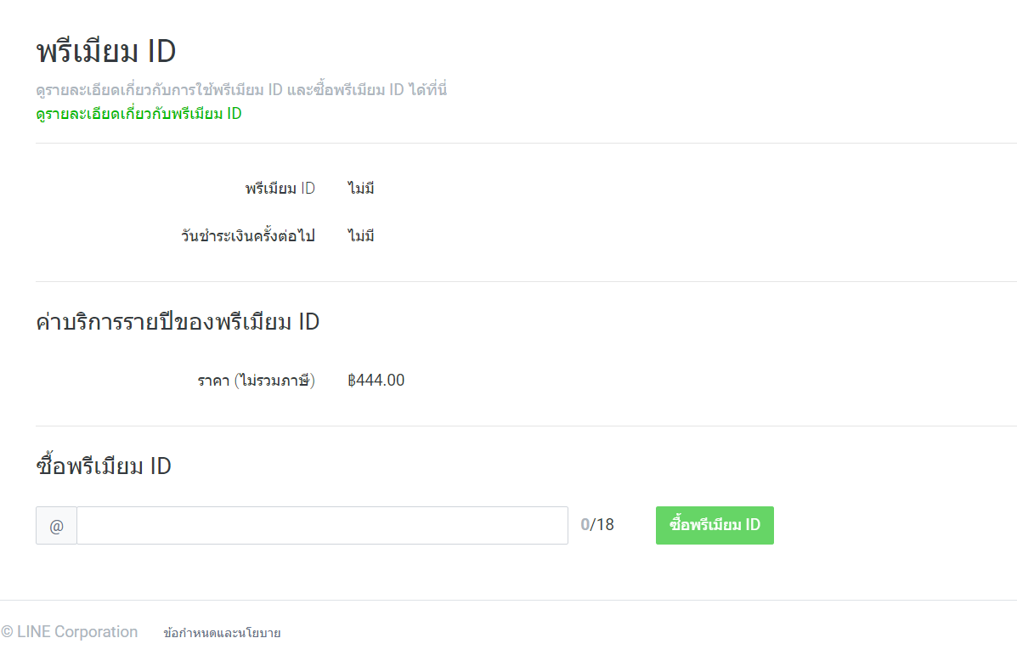**แพ็คเกจ พรีเมียม ID**
2. **แพ็คเกจข้อความรายเดือน**

